Slovenský zväz športového rybolovu
Slovenský rybársky zväz – Rada, Žilina
a MO SRZ Turčianske Teplice

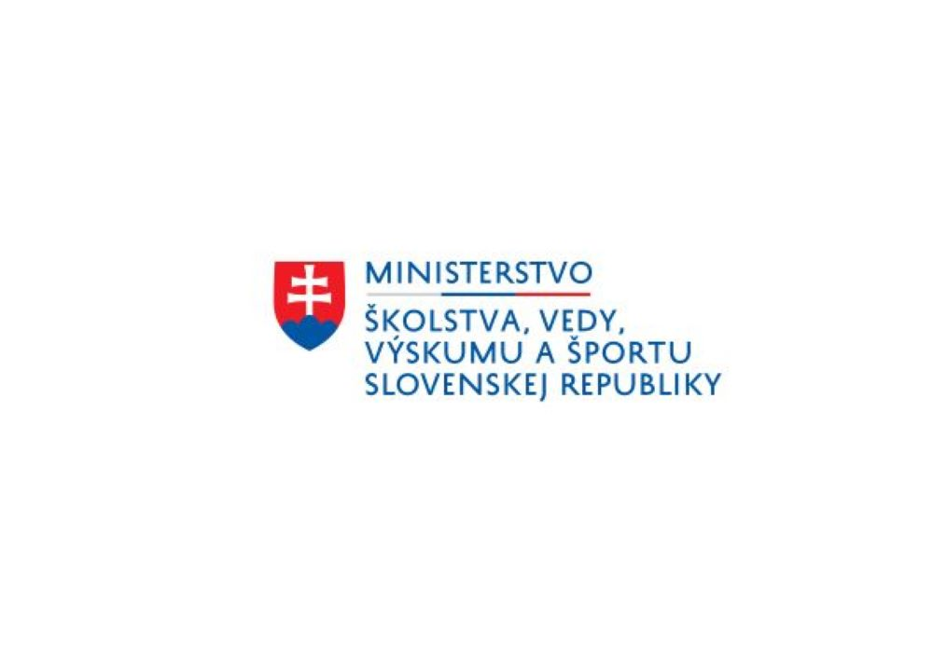




Propozície

Majstrovstvá SR družstiev a jednotlivcov mužov a žien

LRU plávaná

11.06.2021 – 13.06.2021

VN Žilina 3-6010-1-1

Podľa plánu športovej činnosti na rok 2021 SZŠR v spolupráci so SRZ Rada Žilina a MO SRZ Turčianske Teplice, usporiada Majstrovstvá Slovenska LRU – Plávaná v kategórii družstiev, mužov a žien.

Účastníci pretekov:
Jednotlivci a družstvá, ktorí sa písomne prihlásia do 06.06.2021 mailom na adresu: sekretariatszsr@gmail.com.

Štartovné: štartovné je potrebné uhradiť do 06.06.2021 na účet SZŠR odbor plávaná:
IBAN: SK55 0200 0000 0041 0357 4451
Variabilný symbol: 6322
Do poznámka pre prijímateľa uviesť: MSR + názov družstva, resp. meno pretekára (POVINNÉ, aby mohla byť vykonaná kontrola úhrady štartovného!!!)
Štartovné družstvá: 120,00 €
Štartovné jednotlivci muži: 30,00 €
Štartovné jednotlivci ženy: 10,00 €

Termín konania: 11.06.2021 - 13.06.2021

Miesto konania: VN Žilina, náhradná trať nie je určená

Organizačný štáb:
Riaditeľ pretekov: František Haluška
Garant rady SRZ: Ľuboš Krupička
Hlavný rozhodca: Tibor Petruš
Sektoroví rozhodcovia: Fedor Haluška, Miroslav Mihálik, Milan Bajzík
Technický vedúci: Ľuboš Krupička
Bodovacia komisia: Tibor Petruš + 2 členovia MO SRZ Turčianske Teplice
Zdravotnícke zabezpeč.: na tel. 112

Športový rybársky pretek je usporiadaný podľa zákona 216/2018 Z.z.§ 20 a vykonávacej vyhlášky 381/2018 § 15

V prípade nepriaznivej pandemickej situácie môžu byť preteky preložené alebo zrušené, informácia bude zverejnená týždeň pred pretekmi.

Každý pretekár je povinný dodržiavať hygienické opatrenia podľa aktuálnej vyhlášky Úradu verejného zdravotníctva SR, ktoré budú zverejnené pred pretekmi.

Technické pokyny:
- Preteká sa podľa súťažných pravidiel SZŠR pre LRU – Plávaná a aktuálnych modifikácií pre rok 2021.
- Množstvo krmiva rastlinného pôvodu je stanovené na 20 l a množstvo návnad živočíšneho pôvodu na 2,5 l (z toho môže byť max. 0,5 l neposekaných hnojákov /dendroben/, max. 1 liter kŕmnej patentky /z toho môže byť ¾ krabička malá a ¼ veľká patentka/.
- Veľká patentka na chytanie bude umiestnená v samostatnej najmenšej nádobe z odmernej sady 1/8 l alebo tzv. puk.
- Všetci pretekári musia mať pri kontrole živú návnadu pripravenú v sade odmerných nádob typu „Sensas“. Patentka na chytanie je umiestnená v najmenšej nádobke zo sady.
- Návnada rastlinného pôvodu musí byť pri kontrole krmiva umiestnená v rybárskom vedre so značkami objemu na vnútornej strane.
- Dĺžka prútov je stanovená na 13 m. Tá istá dĺžka platí i pre prúty z pohárikmi.
- Pre kategóriu žien platí dĺžka prútov max. 11,5m. Tá istá dĺžka platí i pre prúty s pohárikmi.
- Počas športového rybárskeho preteku nie je dovolené prechovávať v rybárskej sieťke ryby podľa §10 ods.1 písm. i).

Špeciálne pokyny k týmto pretekom:
Každý pretekár musí mať pripravenú nádobu (vedro) na presypanie a skontrolovanie krmiva, t.j. minimálne jednu prázdnu nádobu (vedro) okrem nádob, v ktorých má už pripravené krmivo.

Výskyt rýb: Vyskytujú sa tu všetky druhy nížinných rýb, z ktorých hlavné zastúpenie majú pleskáč, plotica, nosáľ, kapor a belica.

Pretekárska trať: VN Žilina
Hĺbka vody je 1m až 4m. Dno je štrkovité s miernym nánosom. Breh je trávnatý, dobre prístupný.

Časový harmonogram:

Piatok 11.06.2021 Povinný tréning
09.00 – 09.30 žrebovanie boxov + presun pretekárov do boxov
09.00 vstup pretekárov do boxov + príprava pretekárov
10.00 kontrola krmiva a živej nástrahy
10.50 – 11.00 kŕmenie
11.00 – 16.00 povinný tréning
16.00 žrebovanie sektorov pretekov na sobotu

Sobota 12.06.2021
07.00 – 07.30 žrebovanie jednotlivých miest
07.30 – 08.00 presun pretekárov na vyžrebované miesta
08.00 – 09.50 príprava pretekárov
09.50 – 10.00 kŕmenie
10.00 – 14.00 1. preteky
14.00 – 16.00 váženie, vyhodnotenie, žrebovanie sektorov na nedeľu

Nedeľa 13.06.2021
07.00 – 07.30 žrebovanie jednotlivých miest
07.30 – 08.00 presun pretekárov na vyžrebované miesta
08.00 – 09.50 príprava pretekárov
09.50 – 10.00 kŕmenie
10.00 – 14.00 2. preteky
14.00 – 16.00 váženie, vyhodnotenie M SR pre rok 2021

Rozpis signálov na sobotu a nedeľu:
08.00 – 1. signál vstup pretekára do pretekárskeho stanovišťa
08.55 – 2. signál 5 minút do začiatku kontroly krmiva
09.50 – 3. signál začiatok kŕmenia
10.00 – 4. signál začiatok pretekov
13.55 – 5. signál 5 minút do konca pretekov
14.00 – 6. signál koniec pretekov

Záverečné ustanovenia:
- Všetci pretekári musia mať platné registračné preukazy športovca SZŠR, preukazy člena SRZ a povolenie na rybolov. Vedúci družstva musí na požiadanie rozhodcu predložiť prihlášku družstva na M SR a doklad o úhrade štartovného najneskôr do konca sobotňajšieho preteku.
- Preteká sa za každého počasia. V prípade búrky bude pretek prerušený a bude sa postupovať podľa platných súťažných pravidiel.
- Každý pretekár preteká na vlastnú zodpovednosť a riziko.
- Tréning na vytýčenej trati je povinný 11.6.2021 od 9,00 do 16,00 hod. Po tomto termíne je priestor pretekárskej trate uzatvorený. Vykonávanie lovu účastníkmi pretekov v týchto priestoroch až do začiatku pretekov je zakázaný pod sankciou diskvalifikácie. Tréning je povolený za podmienky, že ulovené ryby nebudú sieťkované, ale s náležitou opatrnosťou vrátené ihneď späť do vody.
- Každý pretekár po skončení preteku (aj tréningu) nechá po sebe vyčistené lovné miesto.

Občerstvenie:
V sobotu a nedeľu má každý účastník pretekov zabezpečený obed ktorý bude dovezený na trať v hygienickom balení okolo 14.00 h. Bufet na trati nebude !!!

Ubytovanie:
usporiadateľ nezabezpečuje, možné zabezpečiť si individuálne napr.:
https://www.ubytovanienaslovensku.eu/
https://www.booking.com/

Informácie o preteku: Ľuboš Krupička 0905 313 321

Na zabezpečenie týchto pretekov bol použitý príspevok uznanému športu z Ministerstva školstva, vedy výskumu a športu Slovenskej republiky.

Propozície kontroloval predseda ŠO LRU- plávaná.

Organizačný štáb Vám želá veľa úspechov na pretekoch.

Petrov zdar!

